Złoty znów mocny.
ergokantor.pl

16.05.2017, 7:00

W piątek agencja Moody’s podniosła perspektywę naszego ratingu z negatywnej na stabilną, co było już częściowo wyceniane przez rynek. Komunikat agencji z pewnością przekonał inwestorów, że polska gospodarka ma się lepiej i zagrożenia polityczne nie mają takiego znaczenia na kurs waluty, jak było to zakładane. Należy zwrócić uwagę, że złotówka jest zależna od kursu eurodolara i to od tego, w którą stronę rynek się skieruje, zależy w dużej mierze siła naszej waluty.

W tym tygodniu poznamy ważne dane z polskiej gospodarki:
- wstępny odczyt PKB – wtorek,
- dane o wynagrodzeniach – czwartek,
- sprzedaż detaliczna i produkcja przemysłowa – piątek.

USDPLN
Kurs dolara obecnie cechuje duża korelacja do EURUSD. Na kurs dolara poprawa ratingu praktycznie nie miała znaczenia. Im wyżej wyceniany będzie eurodolar (niebieska linia), tym mocniejsza będzie złotówka (czerwona linia). Na obu parach jesteśmy w bardzo ważnych miejscach. EURUSD próbuje sforsować poziom 1,10, a złotówka po raz kolejny jest blisko 3,80. Pokonanie tego wsparcia na trwałe jest możliwe, ale w przypadku wybicia się eurodolara ponad 1,10, a nawet 1,1020.

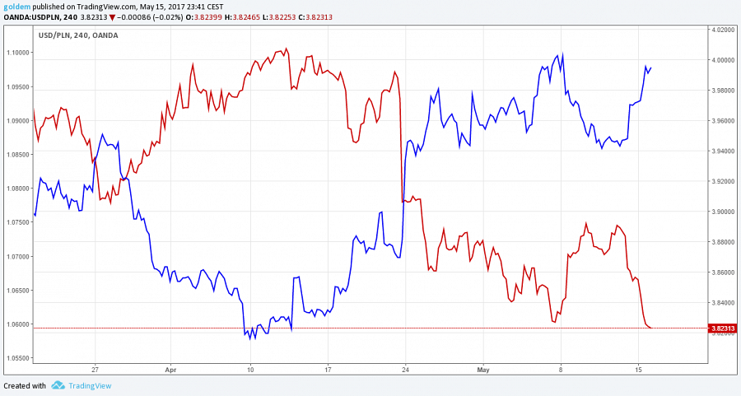

Kurs USDPLN będzie zależny od sytuacji dolara na szerokim rynku. Po słabych piątkowych danych ze Stanów Zjednoczonych inwestorzy wyraźnie osłabili dolara na szerokim rynku, jednakże rosnące prawdopodobieństwo czerwcowej podwyżki stóp procentowych w USA w krótkim terminie powinno umocnić dolara. Cena kolejny raz testując poziom dolnego ograniczenia kanału na 3,82, podkreśla jego wagę i o ile na szerokim rynku nie dojdzie do załamania się cen dolara, kanał ten nie powinien być wybity dołem. Naszym zdaniem w dłuższym terminie dolar będzie mocniejszy i obecne poziomy to dobra okazja do zakupów amerykańskiej waluty.

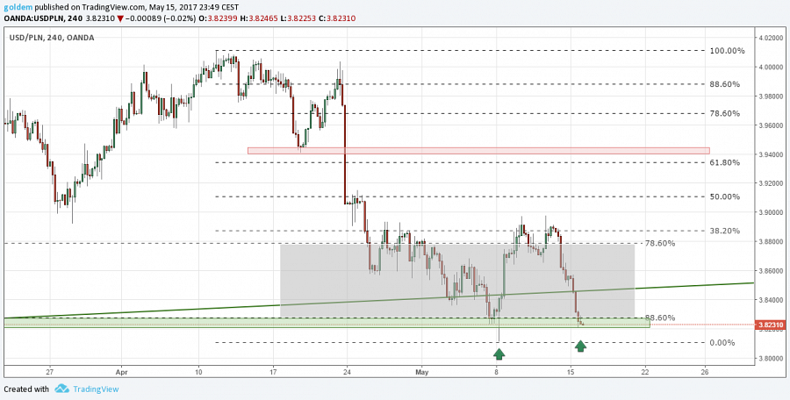

EURPLN
Dobre dane z polskiej gospodarki i poprawa polskiego ratingu przez agencję Moody’s doprowadziły do umocnienia się złotówki w stosunku do EUR pomimo umocnienia się EUR do USD. Niemniej jednak wiele tych pozytywnych danych i perspektyw dla polskiej gospodarki już jest w cenach, co pozwala sądzić, iż złotówka w najbliższym czasie będzie się osłabiać, by skorygować ostatnie spadki.
Cena po raz kolejny może przetestować poziom 4,1850, po czym powinno dojść do sporej korekty. W przypadku wzrostów pierwszym oporem będzie poziom 4,21.

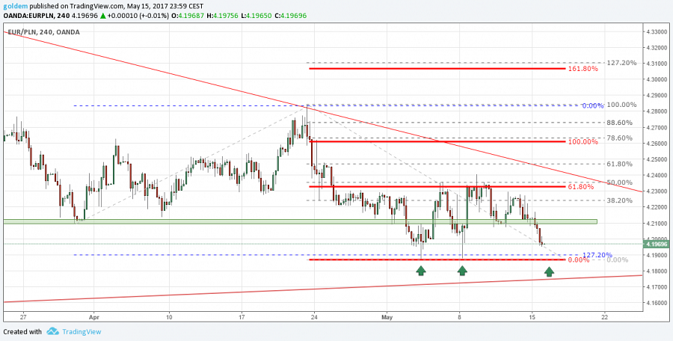

GBPPLN
Gołębi wydźwięk komunikatu Banku Anglii, który jeszcze przez dłuższy czas może prowadzić łagodną politykę monetarną, zdecydowanie osłabił funta. Po wybiciu poziomu 5 złotych doszło do sporej korekty i obecnie jest szansa na test dolnego ograniczenia trójkąta zwyżkowego w okolicach 4,90. W przypadku wzrostów oporem pozostaje okrągły poziom 5 złotych.

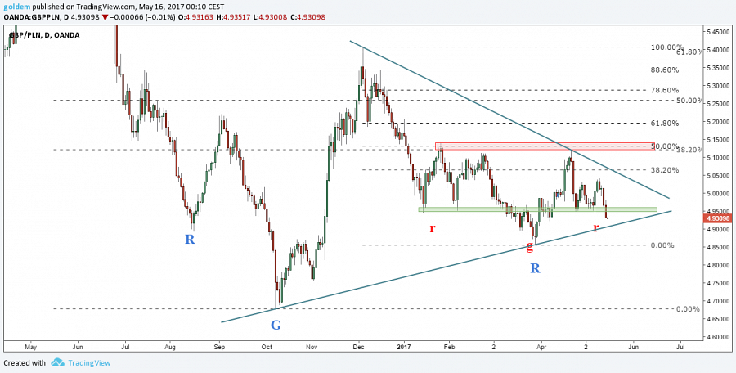

źródło: opracowanie własne ergokantor.pl

Komentarz walutowy nie jest rekomendacją w rozumieniu Rozporządzenia MF z 19 października 2005 roku. Został sporządzony w celach informacyjnych i nie powinien stanowić podstawy do podejmowania decyzji inwestycyjnych. Goldem Sp. z o.o., właściciel marki ergokantor.pl i autor komentarza nie ponoszą odpowiedzialności za decyzje inwestycyjne podjęte na podstawie informacji zawartych w niniejszym komentarzu.

